高原地基督教生命堂主日聯合崇拜
Christian Evangelical Mission Church
in Highland Park
二零一七年八月二十日下午一時半

司會: | 劉 君 波姊妹
講員: | 黃 宋 來牧師
翻譯: | 戴 秀 群姊妹
司琴: | 王馮瑛瑛姊妹
司獻: | 凌 偉 歡弟兄
清潔: | 李 澤 岳弟兄
 | 劉 秀 芝姊妹

1 | 序樂 |  |  | 司琴
2 | 宣召 | 詩篇95:6-7. |  | 司會
3 | 頌讚詩 | #328 |  | 眾立
4 | 祈 禱 |  |  | 司會
5 | 讀經 | 詩篇119:17-32. |  | 司會
6 | 唱 詩 | #340 |  | 眾立
7 | 報 告 | 報告事項 |  | 司會
8 | 獻 唱 | #419 |  | 成人詩班
9 | 祈 禱 |  |  | 黃宋來牧師
10 | 證 道 |  | 詩篇42:1-11. | 黃宋來牧師
11 | 回應詩 | #362 |  | 眾立
12 | 奉 獻 | 司獻 |  | 凌偉歡弟兄
13 | 祈 禱 |  |  | 眾立
14 | 三一頌 |  |  | 眾立
15 | 祝 福 |  |  | 黃宋來牧師
16 | 阿們頌 |  |  | 眾立
17 | 默 禱 |  |  | 眾坐

下週輪值：
司會: | 彭 李 蓉姊妹
講員: | 潘 逸 豪傳道
翻譯: | 薛 芬 妮姊妹
司琴: | 王馮瑛瑛姊妹
司獻: | 王 正 茂弟兄
司事: | 凌李桂蓮姊妹
清潔: | 李 澤 岳弟兄
 | 劉 秀 芝姊妹

報 告 事 項

1 |  | 聚會前請將手機關機或是轉為振  動，以避免影響聚會進行。
2 |  | 今日崇拜後有茶點,歡迎弟兄姊妹留  步同享美好團契。
3 |  | 明晚八時於練蔡嬌伯母府上舉行查  經聚會,請弟兄姊妹邀約親友踴躍參  加.
4 |  | 本週三晚八時於楊昭陸醫師伉儷府  上舉行查經禱告會,歡迎弟兄姊妹踴  躍參加（弟兄姊妹若有代禱事項請聯  絡黃牧師）.
5 |  | 下週崇拜會有聚餐,弟兄姊妹若方便  請攜帶一菜分享.
6 |  | 上主日中英文聯合崇拜奉獻:  $ 938.13.
 | 代 禱 事 項
 | 1 | 請為中英文崇拜講員、司會、司琴、  司獻和翻譯代禱。
 | 2 | 請為成人詩班成員身心靈代禱。
 | 3 | 請為周一晚餐館查經聚會代禱
 | 4 | 請為週三晚查經禱告會代禱，求主興  起更多禱告同伴。
 | 5 | 請為週五晚青少年團契代禱.
 | 6 | 請為週六晚錫安團契代禱。
 | 7 | 請為身體軟弱的肢體禱告：譚淑雲姊  妹、鄧中慶弟兄、凌偉歡弟兄、練凌  秀梅姊妹、薛伯母、馮伯母、楊昭陸  醫師,王正茂弟兄,陸煒麗姊妹, 凌秀  嫻姊妹。
 | 本週金句
耶和華在祂一切所行的,無不公義,在
祂一切所作的,都有慈愛.
詩篇145:17.

 | 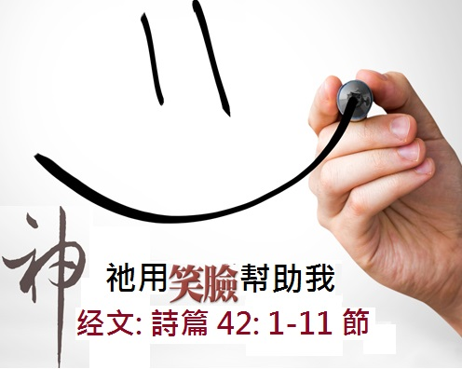
 | 詩篇 42: 1-11 節
 | 1 |  | 神啊，我的心切慕你，如鹿切慕溪  水。
 | 2 |  | 我的心渴想 神，就是永生 神；  我幾時得朝見 神呢？
 | 3 |  | 我晝夜以眼淚當飲食，人不住地對  我說：“你的 神在哪裡呢？”
 | 4 |  | 我從前與眾人同往，用歡呼稱贊的  聲音領他們到 神的殿裡，大家守  節。我追想這些事，我的心極其悲  傷。
 | 5 |  | 我的心哪，你為何憂悶？為何在我  裡面煩躁？應當仰望 神，因他笑  臉幫助我，我還要稱贊他。
 | 6 |  | 我的 神啊，我的心在我裡面憂  悶，所以我從約旦地、從黑門嶺、  從米薩山記念你。
 | 7 |  | 你的瀑布發聲，深淵就與深淵響  應，你的波浪洪濤漫過我身。
 | 8 |  | 白晝，耶和華必向我施慈愛；黑  夜，我要歌頌禱告賜我生命的  神。
 | 9 |  | 我要對 神我的磐石說:“你為何忘  記我呢？我為何因仇敵的欺壓時  常哀痛呢？”
 | 10 |  | 我的敵人辱罵我，好像打碎我的骨  頭，不住地對我說:“你的 神在哪  裡呢？”
 | 11 |  | 我的心哪，你為何憂悶？為何在我  裡面煩躁？應當仰望 神，因我還  要稱贊他。他是我臉上的光榮  （注：原文作“幫助”），是我的 神。

